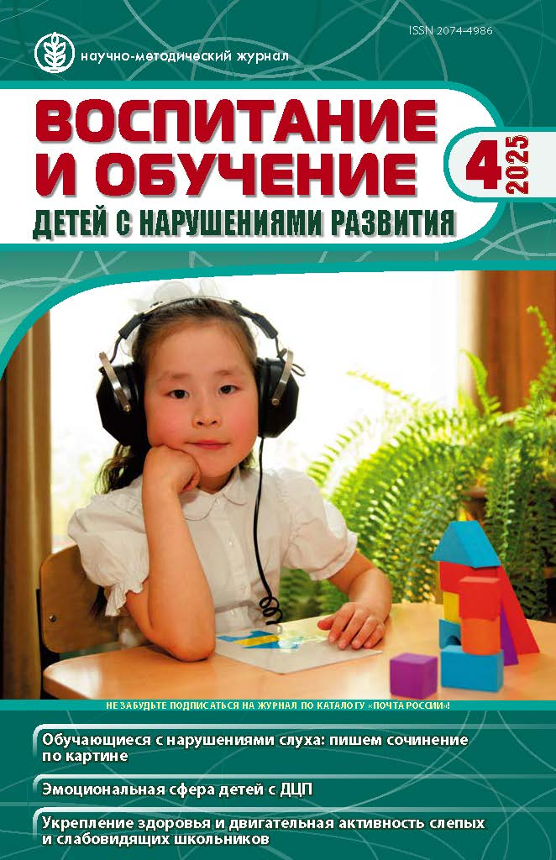 | Свисткова В.В. Взаимосвязь эмоциональной сферы с предметно-игро-  вой и коммуникативной деятельностью детей и подростков с детским церебральным пара-  личом в структуре тяжелых множественных нарушений развития // Воспитание и обучение  детей с нарушениями развития. 2025. No 4. С. 53–68. DOI: 10.47639/2074-4986_2025_4_53
Аннотация. В статье представлены результаты исследования особенностей эмоциональной сферы, коммуникативных навыков, предметно-игровой деятельности у детей и подростков с детским церебральным параличом (ДЦП) в структуре тяжелых множественных нарушений развития (ТМНР). Выборка исследования включает 26 детей и подростков с различными клиническими формами ДЦП. В ходе исследования установлены значимые взаимосвязи между анализируемыми показателями, на основе которых выборка была разделена на четыре группы. По результатам исследования сделаны соответствующие выводы, касающиеся разработки дифференцированных программ коррекции. Доказана важность рассмотрения уникальных характеристик каждого ребенка, применения разнообразных коррекционных методов.
Ключевые слова: дети с ДЦП, дети с тяжелыми множественными нарушениями развития, особенности эмоциональной сферы, коммуникативные навыки, деятельность, игровые предпочтения, интересы ребенка, поведенческие нарушения.

